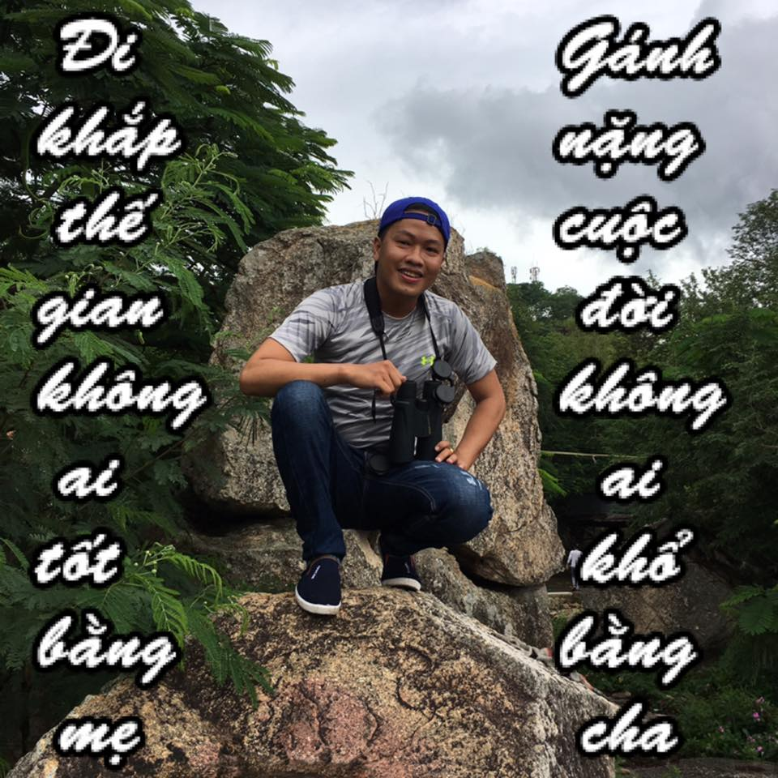

CV XIN VIỆC
Họ tên: TRẦN HOÀNG VĨNH
Ngày sinh: 24/11/1987
Địa chỉ: ..915 tổ 24 ấp 4 xã An Hữu - Cái Bè - Tiền Giang
ĐTDD: …0938054470
Email: ..tranhoangvinh116@gmail.com
MỤC TIÊU NGHỀ NGHIỆP:
Kiếm tiền và làm trong môi trường chuyên nghiệp, năng động nhiều thử thách có nhiều cơ hội phát triển nghề nghiệp và bản thân
KINH NGHIỆM LÀM VIỆC:
- Tháng 02/2011 – 07/2012 : Trình dược viên Vĩnh Long
Công ty TNHH INDICO
•Mở tuyến bán hàng mới, khách hàng mới, chăm sóc khách hàng .
• Thực hiện các chương trình khuyến mãi nhằm gia tăng doanh số bán hàng.
• Tạo mối quan hệ với các nhà thuốc.
• Đạt danh hiệu nhân viên bán hàng xuất sắc toàn Công ty năm 2012
- Tháng 08/2012 – tháng 07/2015: Sale rep Tien Giang
Công ty TNHH Mega Lifescienes Việt Nam
• Chuyển địa bàn làm việc từ Vĩnh Long sang tỉnh Tiền giang
• Lập kế hoạch, tạo mối quan hệ với khách hàng mới
• Đảm bảo doanh số hàng tháng và quí cho Cty
• Chăm sóc khai thác tốt nhà thuốc trên địa bàn.
- Tháng 09/2015 – tháng 02/2017: Sales rep Tien Giang
Công ty TNHH Astra Zeneca Việt Nam
• Nhận target trên cùng địa bàn nên nó là thế mạnh .
• Hoàn thành doanh số hàng tháng công ty giao.
• Đạt target Công ty đã giao.
- Tháng 03/2017 - 01/2020 : Sale rep Tien Giang
Công ty GlaxoSmithKline Vietnam - Vimedimex Việt Nam
• Mở thêm code mới tăng độ phủ
• Hoàn thành tốt các chỉ tiêu được giao
• Đạt danh hiệu nhân viên xuất sắc 2019
HỌC VẤN:
° Cao đẳng Dược , chuyên ngành Dược sĩ ,Cao đẳng y tế Trà Vinh
• Tháng 06/2010: Chứng chỉ B Vi tính do trường ĐH KHTN cấp.
KỸ NĂNG
• Kinh nghiệm trong nghề Trình dược trên 9 năm
• Kỹ năng giao tiếp, thương lượng, thuyết trình tốt.
• Có khả năng làm việc dưới áp lực cao, Có tinh thần trách nhiệm cao.
• Sẵn sàng làm việc ngoài giờ với những công việc khẩn cấp.
• Nói, viết tiếng Anh sơ cấp
• Sử dụng thành thạo Words, Excel, PowerPoint.
SỞ THÍCH:
• Du lịch, ngủ nướng, nghe nhạc.
• Giao tiếp với nhiều người.
MỨC LƯƠNG MONG MUỐN :

* Thỏa thuận *
Địa bàn có thể làm việc : Tien Giang, Vĩnh Long, Dong Thap, Ben Tre

